Max von der Grün: „Vorstadtkrokodile“
Aufgaben für die Woche vom 03.06-05.06

Liebe Schülerinnen und Schüler der Klasse 5b,

wie geht es euch?

Am 10.06 kommt ihr wieder zur Schule und ich hoffe, dass wir uns an dem Tag wiedersehen
Ich möchte euch bitten, an dem Mittwoch eure Portfolio-Mappen mitzubringen, damit ich sie einsammeln und sie im Falle einer guten Leistung bei der Abschlussnote berücksichtigen kann. Auch wenn wir an dem Tag kein Deutsch haben sollten, bleibt die Abgabefrist der 10.06. Ihr findet im Dokument „Checkliste u. Beurteilungskriterien – Portfolio ‚Vorstadtkrokodile‘“ eine Übersicht über die Aufgaben, die verpflichtend im Portfolio eingeheftet sein müssen. Zusätzlich könnt ihr gerne freiwillig bearbeitete Aufgaben einheften.

Für die Woche vom 03.06-05.06 sind folgende Aufgaben zu den „Vorstadtkrokodilen“ vorgesehen. Lies dir bitte zunächst wieder alle Informationen durch.

Aufgaben:

- Lies die Kapitel 6 (S. 41 ab „Das war im Juni.“ bis S. 46 oben) und 7 (S. 46 ab „Am Spätnachmittag fuhr Hannes […].“ bis S. 54 ‚„Nein, ich hab nur so gefragt“, antwortete Hannes und ging ins Badezimmer.‘) und vervollständige die tabellarische Kapitelübersicht.
Bevor du mit der Lektüre des sechsten Kapitels anfängst, möchte ich dich bitten, zunächst die auf Seite 4 abgedruckten Informationen (Das Thema ‚Vorurteile‘ in den „Vorstadtkrokodilen“) zu lesen.

- Nach der Lektüre:
- Kurt berichtet Hannes von seinen neuen Beobachtungen hinsichtlich der Einbrecher. Während Hannes konkrete Namen erwartet hat, kann Kurt ihm ‚lediglich‘ (nur) Informationen zur Anzahl der Diebe und zur Beschreibung ihrer Mopeds geben.
Stell dir vor, Kurt würde seine Beobachtungen der Polizei mitteilen. Was würde sich der Polizist notieren können? Lies auf den Seiten 49 und 50 nach und erstelle eine Liste mit den Anhaltspunkten. Die Gesamt-Überschrift lautet Auf der Suche nach den Einbrechern. Die Überschrift für die Aufgabe lautet: 2a.) Kurts Hinweise für die Polizei. Tipp: Beachte auch, zu welcher Tageszeit und an welchem Ort Kurt die Verdächtigen beobachtet hat.
Einbrüche
Hinweise von Kurt W.:
- …
- …

- Kurt beschreibt ein Moped genauer. Zeichne die Besonderheiten, die er beobachtet hat, an das Moped. Die Überschrift für die Aufgabe 2b.) wählst du selbst aus Du kannst für die Aufgabe folgende Zeichnung verwenden oder selbst ein Moped skizzieren:
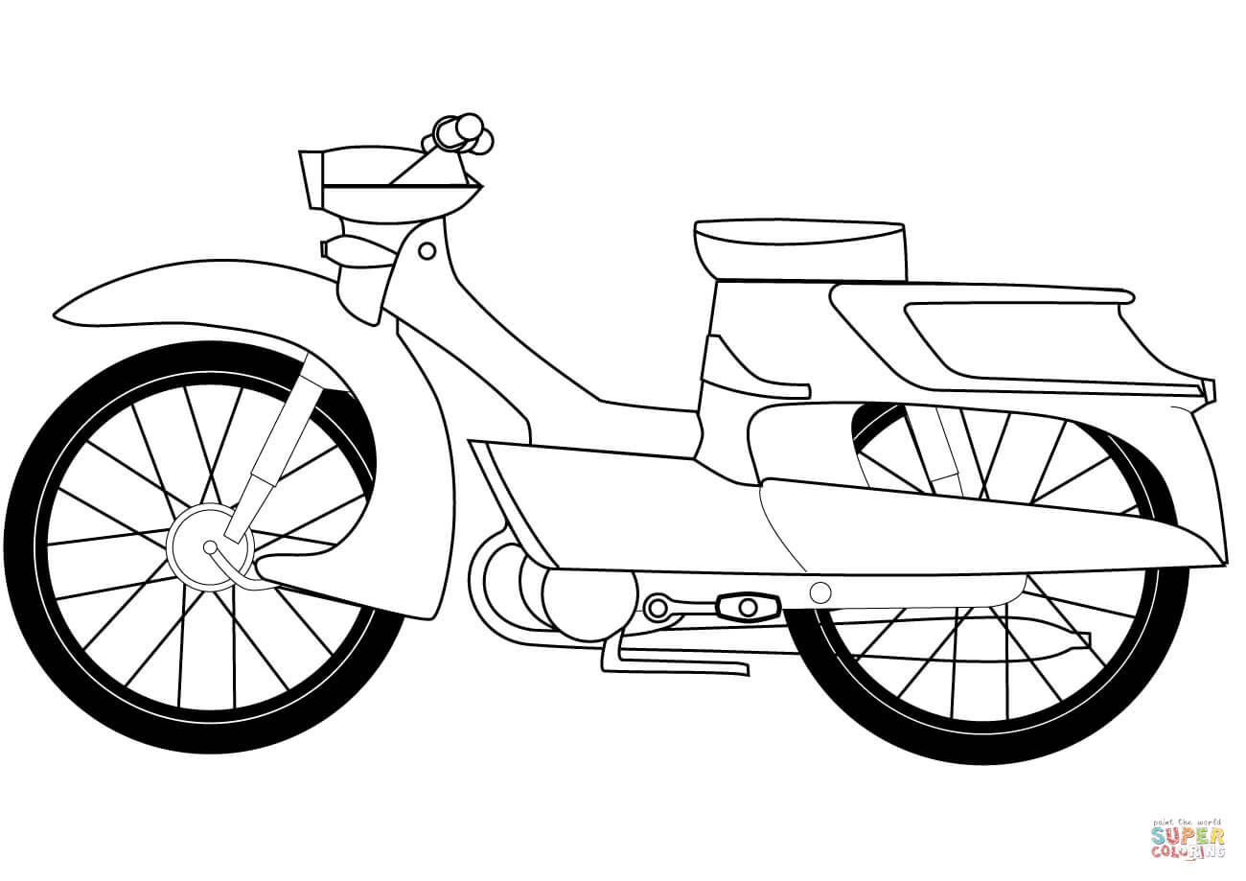
Quelle: http://www.supercoloring.com/de/ausmalbilder/moped?version=print

- Wie könnten Kurt und Hannes deiner Meinung nach weiter vorgehen? Sollen sie mit ihren Eltern, der Polizei oder den Krokodilern sprechen? Trage in die Gedankenblasen mögliche Ideen aus der Ich-Form bzw. Wir-Form ein. Tipp: Neben deinen eigenen Ideen kannst du auch auf Hinweise aus dem Text zurückgreifen. Auf den Seiten 50-54 findest du Informationen zur Überlegung, ob Hannes und Kurt vorhaben, ihre Eltern miteinzubeziehen.

Ich denke,
dass wir…

Kurt
Hannes

- Weitere Lektüre zum 10.06
Lies bitte zum 10.06 die Kapitel 8 (S. 54 ab „Die Krokodiler hatten verabredet […]“ bis S. 64 „Er saß in seinem Spezialstuhl […].“) und 9 (S. 64 bis S. 81 „Er konnte Einzelheiten auf dem Ziegeleigelände erkennen […] Gesichter erkennen zu können.“) und vervollständige die tabellarische Kapitelübersicht.

Du kannst gerne – bis maximal Seite 100 – weiterlesen

Wenn du mit den Aufgaben fertig bist, heftest du die Blätter in deine Portfolio-Mappe ein. Vervollständige auch dein Inhaltsverzeichnis. Wenn du eine (oder mehrere) freiwillige Aufgabe(n) bearbeitest, kannst du sie auch auflisten.
Viel Spaß!

Wenn Du Fragen hast, kannst du mich unter konstantina.soldatou@rhgym-hagen.de kontaktieren.

Viele Grüße, K. Soldatou

Vor der Lektüre: Das Thema ‚Vorurteile in den „Vorstadtkrokodilen“:
Im sechsten Kapitel und an einigen weiteren Stellen im Roman wirst du auf Sätze wie die folgenden treffen:
„Die Einwohner hatten natürlich, wie das immer so ist in diesen Fällen, zuerst die Ausländer in Verdacht […].“ (S. 42) oder „In der Papageiensiedlung erzählten einige Leute wichtigtuerisch, dass die Türken die Einbrecher seien, andere wiederum meinten, das passe eher zu den Italienern […].“ (S. 43).

Diese Sätze enthalten Vorurteile:
Vorurteile
Vorurteile sind vorschnelle Urteile – also Ansichten über Dinge, einzelne Personen oder Menschengruppen, die man eigentlich gar nicht oder nicht richtig kennt.

Wie entstehen Vorurteile?
Dass wir Menschen manchmal Vorurteile haben, ist in unserem Gehirn angelegt. Wenn wir eine Person sehen, fragen wir uns sofort: Was ist das für Mensch? Wir scannen die Person blitzschnell und sortieren sie in eine 'Schublade' in unserem Hirn. Ist zum Beispiel jemand Deutsch, ein Mädchen oder eine Muslimin, dann kommt der oder diejenige in die jeweilige Schublade dafür. Jeder dieser Schubladen schreiben wir Informationen zu, die wir mit der Personengruppe verbinden. Zum Beispiel: Deutsche sind pünktlich (…), Mädchen mögen rosa (…).
Welche Informationen das sind, hängt davon ab, ob wir schon mal jemanden aus der Personengruppe kennengelernt haben, etwas über sie gelesen haben, davon, was Freunde oder Familie über die jeweilige Personengruppe sagen oder ob man selbst dazu gehört. Für unser Gehirn sind diese Schubladen erstmal praktisch, denn sie helfen uns, Personen oder Situationen schnell einzuschätzen. Das war früher, zum Beispiel in der Steinzeit, ein großer Vorteil: Begegneten unseren Vorfahren einem großen Tier, steckten sie es schnell in die Schublade 'großes Tier' mit der Information 'Gefahr' und wussten sofort: Jetzt hau ich lieber schnell ab. Egal, ob das Tier wirklich gefährlich war oder nicht.

Wenn Vorurteile ein Problem werden
Vorurteile können aber auch zu einem echten Problem werden! Zum Beispiel, wenn wir anderen Menschen wegen unserer Vorurteile etwas nicht zutrauen oder sie ausschließen. Das nennt man Diskriminierung. Zum Beispiel, wenn (…) ein Hausbesitzer eine Wohnung nicht an eine Familie mit vielen Kindern vermietet, weil er glaubt, dass das zu viel Lärm und Trubel mit sich bringt.

Quelle: https://kinder.wdr.de/tv/neuneinhalb/mehrwissen/lexikon/v/lexikon-vorurteile100.html

In den „Vorstadtkrokodilen“ sind es die Eltern von Frank und Olaf bzw. Maria, die Vorurteile haben. Bezogen auf die Diebstähle im Dortmunder Norden (S. 41) reagieren sie vorschnell und verdächtigen die sog. „Ausländer“. Frank und Olaf bzw. Maria hören, wie ihre Eltern andere Menschen verdächtigen. Es ist wichtig, Vorurteile kritisch zu hinterfragen. Maria zum Beispiel schließt sich nicht einfach so der Meinung ihres Vaters an: „Und wenn draußen die Sonne scheint, und du sagst, es regnet, dann regnet es noch lange nicht“ (S. 43). Sie hinterfragt somit die vorschnelle Sichtweise ihres Vaters.

Freiwillige Aufgaben

- Ein Bild zu einer Textstelle malen:
In Kapitel 7 malen Hannes und Kurt Bilder. Auch du kannst ein Bild zu einer Textstelle aus der Geschichte malen. Dafür suchst du dir eine Stelle in der Geschichte aus, bei der du ein Bild vor Augen kannst. Das kann entweder eine Textstelle sein, in der jemand/ein Objekt genau beschrieben ist (z.B. die Mopeds) oder auch eine Textstelle, in der wir uns mit Fantasie erschließen müssen, wie man sie als Bild darstellen könnte (z.B. Wenn Kurt oder Hannes aus Kurts Fenster blicken -> Man muss sich selbst überlegen, wen/was sie in dem Moment genau erblicken).

Hier sind einige Vorschläge für Textstellen, die sich für ein Bild eignen. Du kannst auch eine andere Textstelle wählen. Wichtig ist, dass du dem Bild eine Überschrift gibst und in Klammern die Seitenzahl(en), auf die sich dein Bild bezieht, aufschreibst.
- Hannes‘ Mutprobe (S. 13-20)
- Erste Begegnung mit Kurt (S. 27+28)
- Das Krokodilertreffen (S. 38-41)
- Hannes und Kurt spielen/malen zusammen (S. 37, 46+47)
- Kurt beobachtet die Einbrecher (S. 49)

- Einen Artikel zu den Einbrüchen für ein Klatsch-Magazin schreiben (Kapitel 6):
Schreibe einen Artikel zu den Einbrüchen für ein Klatsch-Magazin.

- Dein Artikel sollte unterhaltsam sein.
- Überlege dir eine aussagekräftige bzw. interessante Schlagzeile aus (z.B: „Schon wieder sind Konserven und Kassettenrecorder verschwunden!“)
- Schreibe im Präteritum.
- Beantworte folgende W-Fragen (z.B. Was wurde gestohlen, Wann und wo wurde eingebrochen, welche Informationen hat die Polizei (nicht)? …) -> Lies dazu in Kapitel 6 nach
- Du kannst dir auch weitere passende Informationen ausdenken
- Verwende viele Adjektive

